Εικόνες από το διεθνές θερινό σχολείο για την καινοτομία στο Βόλο, ΤΗΜΜΥ, 9 – 15 Μαΐου 2022
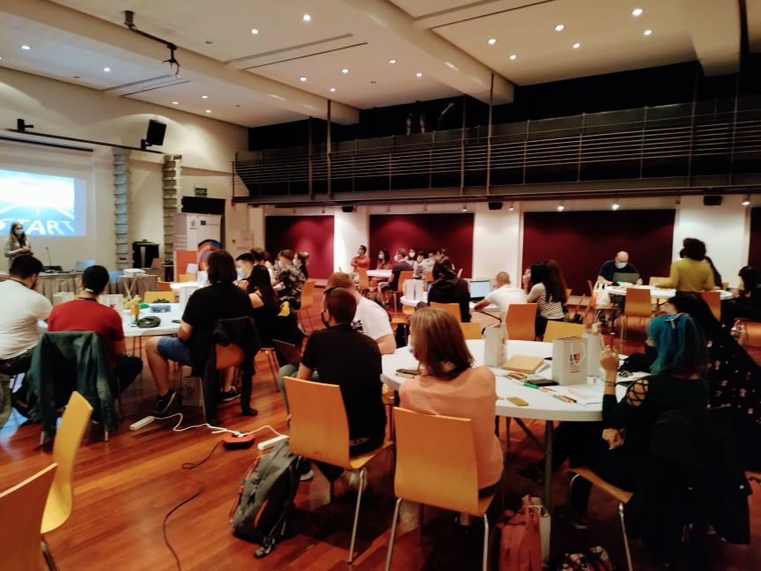
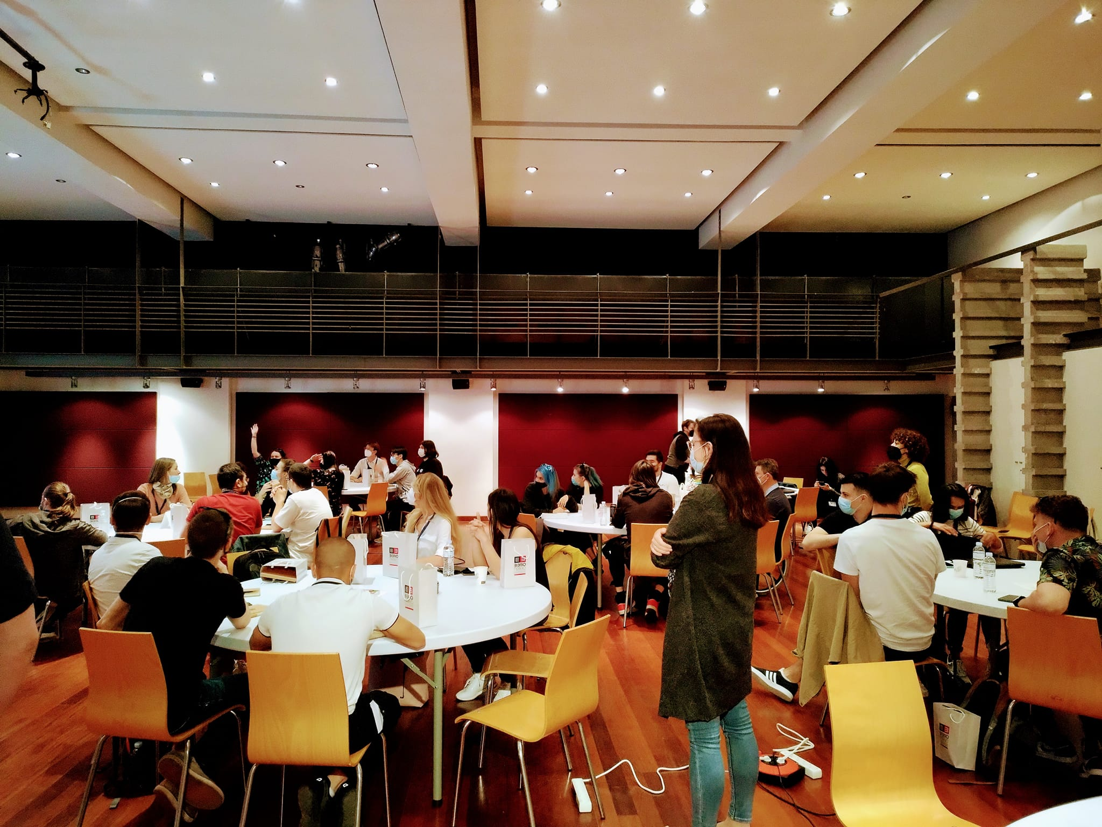
Το Τμήμα Ηλεκτρολόγων Μηχανικών και Μηχανικών Υπολογιστών του Πανεπιστημίου Θεσσαλίας (ΤΗΜΜΥ), και συγκεκριμένα η ερευνητική ομάδα Δημιουργικών Τεχνολογιών Μάθησης (http://ctll.e-ce.uth.gr), συνδιοργανώνει εβδομαδιαίο θερινό σχολείο που στοχεύει στην προώθηση της καινοτόμου σκέψης σε φοιτητές τριτοβάθμιας εκπαίδευσης. Το θερινό σχολείο πραγματοποιείται από τις 9 έως τις 15 Μαΐου στην αίθουσα πολλαπλών χρήσεων στον πολυχώρο Τσαλαπάτα.
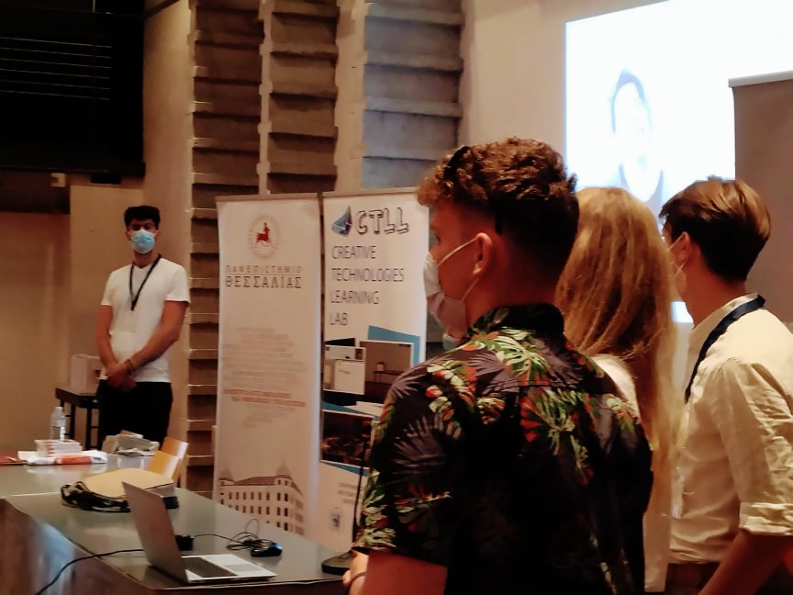
Στο θερινό σχολείο συμμετέχουν 26 φοιτητές από την Πορτογαλία, την Εσθονία, τη Βουλγαρία, την Πολωνία, και την Ελλάδα. Ανάμεσα σε αυτούς είναι και 5 φοιτητές του ΤΗΜΜΥ του Πανεπιστημίου Θεσσαλίας. Οι καθοδήγηση των φοιτητών γίνεται από διεθνή ομάδα 10 διδασκόντων από τις ίδιες χώρες. Οι συμμετέχοντες έχουν την ευκαιρία να συνεργαστούν σε ομάδες για να εισάγουν καινοτόμες λύσεις σε θέματα βιωσιμότητας, όπως είναι η αντιμετώπιση της μόλυνσης, η βιώσιμη παραγωγή και κατανάλωση, ο βιώσιμος τουρισμός, και η βιώσιμη κινητικότητα, και τα βιώσιμα κτίρια, μέσω μεθοδολογιών σχεδιαστικής σκέψης και επίλυσης προβλημάτων. Ο συνδυασμός αυτό βοηθά σχεδιαστικές ομάδες να εισάγουν λύσεις σε δύσκολα προβλήματα λαμβάνοντας υπόψη πραγματικές, σε αντίθεση με τις αντιληπτές, ανάγκες μέσω μιας κυκλικής διαδικασίας διερεύνησης των πραγματικών παραμέτρων ενός προβλήματος, ενσυναίσθησης, ιδεασμού, σχεδιασμού πρωτοτύπων, και αξιολόγησης.
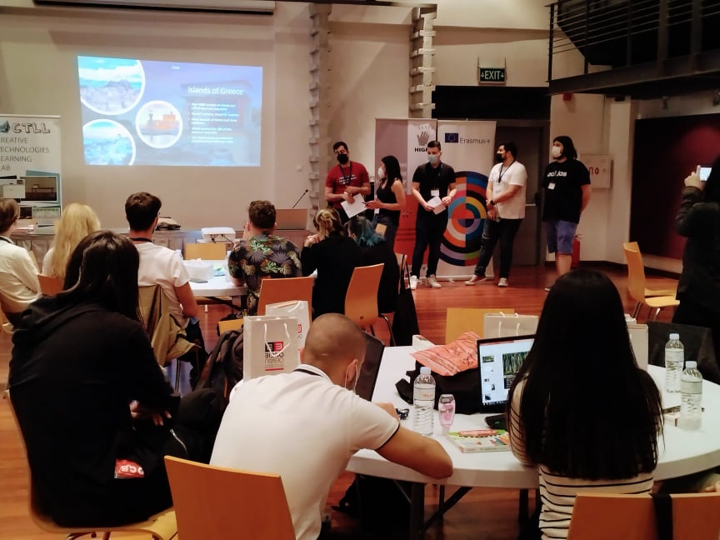
Το θερινό σχολείο διοργανώνεται στα πλαίσια του ερευνητικού έργου High5: Transdisciplinary Methodology for Integrated Design in Higher Education (http://high5project.eu/) που χρηματοδοτείται από το πρόγραμμα Erasmus+ της Ευρωπαϊκής Επιτροπής και υλοποιείται από το 2020 έως το 2022. Στο ερευνητικό έργο συμμετέχουν, εκτός από το Πανεπιστήμιο Θεσσαλίας, το Πανεπιστήμιο του Aveiro (Πορτογαλία), το Πανεπιστήμιο του Ταλίν (Εσθονία), το Πανεπιστήμιο SULSIT (Βουλγαρία), και το Πολυτεχνείο του Λουντζ (Πολωνία).
Το διεθνές σχολείο άνοιξε ο πρόεδρος του ΤΗΜΜΥ κ. Δημήτριος Μπαργιώτας. Επιστημονικά υπεύθυνος του ερευνητικού έργου είναι ο Ομ. Καθ. του ΤΗΜΜΥ Ηλίας Χούστης ενώ οργανωτικά υπεύθυνη είναι το μέλος ΕΔΙΠ του ίδιου τμήματος Χαρίκλεια Τσαλαπάτα.
International summer school on innovation in Volos, May 9 – 15, 2022
The Department of Electrical and Computer Engineering of the University of Thessaly (ECE), and specifically the Creative Technologies Learning Lab (http://ctll.e-ce.uth.gr), co-organizes a week-long international summer school that aims to promote innovative thinking among higher education students. The summer school ισ organized from 9 to 15 May at the Tsalapatas complex in Volos, Greece.
The event is attended by 26 students from Poland, Portugal, Estonia, Bulgaria, and Greece. Students will be guided by an international team of 10 mentors from the same countries. Participants work in teams towards introducing innovative solutions to sustainability challenges. They apply a combination of design thinking and problem-solving methodologies, which allow design teams to think out of the box and design feasible and viable solutions to complex modern challenges by considering real, as opposed to perceived, needs. The proposed methodology is based on a process of problem discovery, empathy, ideation, prototyping, and evaluation.
The international summer school is organized in the context of Erasmus+ project High5: Transdisciplinary Methodology for Integrated Design in Higher Education (http://high5project.eu/), which is implemented from 2020 to 2022 by a consortium of educational partners that consists of the University of Lodz (Poland), the University of Thessaly (Greece), Tallinn University (Estonia), SULSIT University (Bulgaria, and the University of Aveiro (Portugal).

